THIẾT KẾ VÀ SẢN XUẤT HẦM GIÓ
Jonseph J.Muncey
I. Giới thiệu
Phòng Hầm Gió của Phòng thí nghiệm Hàng không Cornell đưa ra một thử nghiệm phục vụ cho ngành công nghiệp máy bay và do nhu cầu lớn nên vận hành đường hầm có mật độ thay đổi &k ft x 12 ft (2,6 m x 3,6 m. Sau khi hiện đại hóa, nó sẽ là 8 ft x 8ft transonic.) theo lịch trình 24 giờ mỗi ngày. Trong năm qua hơn 4000 giờ số người sử dụng đường hầm đã được ghi lại.
Nhà thiết kế máy bay đương nhiên mong muốn có được dữ liệu thử nghiệm càng sớm càng tốt. Mong muốn này được phản ánh trong yêu cầu rằng việc sử dụng hầm gió phải tuân theo thông số kỹ thuật thiết kế trong thời gian tối thiểu. Kết quả là áp lực rất lớn đặt lên vai các nhà thiết kế mô hình và yêu cầu người tạo mô hình hoàn thành nhiệm vụ của họ một cách nhanh chóng. Tại đồng thời, tiêu chuẩn khá cao về độ tương đồng về chiều giữa mô hình và nguyên mẫu máy bay là cần thiết.
Ở vị trí đặc biệt của chúng tôi trong việc thiết kế, xây dựng và thử nghiệm các mô hình cho nhiều công ty máy bay khác nhau, chúng tôi đã phát triển một số tính năng thiết kế và phương pháp chế tạo đặc biệt. Chúng tôi hy vọng rằng những gì chúng tôi có thể trình bày trong bài viết này sẽ được bạn quan tâm.
II. Các kiểu mô hình
Các mô hình được thử nghiệm thường xuyên nhất trong C.A.L. đường hầm bao gồm các loại sau:
(i) Mô hình hạ âm, thường khoảng 60 inch, khoảng mở rộng là 150cm
(11) Mô hình siêu âm từ 18 đến 48 inch. ( khoảng mở rộng 45 đến 125 cm)
(iii) Mô hình mặt phẳng phản xạ sấp xỉ 48 inch. (khoảng mở rộng 125 cm)
(iv) Các mô hình rung khoảng khoảng nối với điểm cuối cùng 18 inch x n 36 inch . (khoảng mở rộng 45 cm x 125 cm)
(v) Các mẫu cánh quạt có đường kính 4, 5 và 6 ft. (125, 150 và 180 cm)
(1) Mô hình hạ âm
Loại mô hình hạ âm là một mô hình hoàn chỉnh (Hình 1). Nó được gắn kết, cân có sáu thành phần và tất cả các bề mặt di động đều được trang bị để đo mômen bản lề. Một hệ thống khảo sát áp suất rộng và các ống cào cũng được lắp đặt. Mô hình này có kết cấu composite, thân máy bay bằng gỗ gia cố với cánh kim loại và bề mặt cao. Một số mô hình này được cung cấp năng lượng bởi động cơ tần số biến đổi chu kỳ cao được trang bị cánh quạt có quy mô chính xác. Những mô hình này có bề mặt điều khiển di chuyển.
(2) Mô hình siêu âm
Mẫu siêu âm thông thường (Hình 2), cũng được gắn cố định, hiện có kích thước khoảng 18 inch. Khoảng mở rộng sẽ được tăng lên nhịp 48 inch sau khi hiện đại hóa đường hầm. Nó phải chịu tải trọng cao đòi hỏi phải có thép cứng cho các bộ phận kết cấu. Loại này được hoàn thiện chi tiết và đầy đủ dụng cụ. Bên trong thân máy bay và được bắt vít trực tiếp vào cánh, nó chứa một bộ cân bằng có khả năng đo ba mô men và ba ngoại lực. Mô hình này có thể được thử nghiệm có hoặc không có tán, đuôi, mép đầu bị rơi hoặc vỏ bọc.
(3) Mô hình mặt phẳng phản xạ
Mô hình mặt phẳng phản xạ cận âm (Sơ đồ.3) thường có một nửa khoảng mở rộng khoảng 48 inch. Nó được gắn trên một hệ thống cân bằng nằm bên dưới sàn hầm. Mặt phẳng đối xứng của mô hình này nằm cách sàn khoảng 1$1/2$in. Độ kín cận biên không theo hệ mét sẽ lấp đầy khoảng trống 1,4 inch. Một dải nối đất được gắn vào để ghi lại nhiễu. Đuôi ngang được cách ly trên một chiếc cân riêng. Đây là một mô hình được trang bị đầy đủ.
(4) Mô hình rung
Mô hình rung cánh máy bay được chế tạo bằng vật liệu đúc linh hoạt, liên kết và lắp ráp theo kiểu sao cho có thể đạt được độ cứng uốn và xoắn cụ thể. Các mô hình được treo từ một bộ dao động gắn trên trần đường hầm. Các loại hạ âm, siêu âm và siêu âm được dùng để đo tần số và biên độ rung.
(5) Mô hình cánh quạt
Cornell vận hành công suất 2000 mã lực trong một phần thử nghiệm hình học có thể tháo rời Các mô hình cánh quạt đã lắp ráp có đường kính 4, 5 hoặc 6 ft (Xem Hình 4). Chúng được gắn trên các trục đồng trục nhô ra từ một vỏ bọc kiểu bệ. Lực đẩy, mô-men xoắn và độ uốn của lưỡi dao được đo trong quá trình quay một vòng đến 7800 vòng/phút. trong một luồng không khí đạt tốc độ Mach 0,9. Các trục cánh quạt, cả nhãn điều chỉnh và điều khiển bằng tay, được gia công từ hai khối thép nối với nhau ở đường tâm cánh. Trung bình trục có đường kính khoảng 10 inch x 9 inch (25 cm x 23 cm). Các ổ cắm giữ lưỡi dao được gia công chính xác và lỗ trục được khoét để khớp với trục lực kế.
Các lưỡi dao được gia công và hoàn thiện bằng tay từ thép hợp kim cứng. Để hoàn thiện bài viết này, chúng tôi đề cập ở đây một số ví dụ về thiết kế mô hình đặc biệt.
(6) Các cụm cánh quạt máy bay trực thăng dùng để thử nghiệm độ xoáy để xác định các đặc tính của cánh quạt. Các cụm lắp ráp có đường kính lên tới 84 inch (214 cm) được quay bằng một trục có thiết bị đo. Các bản ghi chuyển động và thái độ được truyền qua các vòng trượt.
(7) Các mẫu vỏ động cơ được lắp phía trên và kéo dài về phía trước của vỏ đồng hồ đo động cơ chân vịt. Đo áp suất hiệu quả của cánh quạt và khả năng thu hồi dòng chảy. Van vận hành từ xa điều chỉnh dòng chảy.
(8) Mô hình ổn định động là mô hình ba chiều có trọng lượng nhẹ cân bằng có độ cứng cực cao. Dữ liệu lực, khoảnh khắc và dao động được ghi lại đồng thời. Tần số tối đa là 15 dao động mỗi giây. Trọng lượng mô hình không được vượt quá 15 pound (6,8 kg). Loại mô hình này thường được treo ở đầu phía trước của một loại lò xo cho phép mô hình dao động quanh một điểm nằm ở trọng tâm máy bay hoặc bất kỳ điểm nào hướng tới vô cực. Một loại cân bằng độ uốn bên trong được đặt giữa khung mô hình và khung để đo mômen nghiêng và tuyến pháp lực
III. Thiết kế mô hình
Chúng tôi tin rằng lý thuyết cuối cùng trong thiết kế mô hình sẽ là một mô hình rỗng được làm từ một mảnh thép. Cấu hình này sẽ mang lại độ cứng, sức mạnh và độ êm ái hơn bất cứ thứ gì có được bằng cách ghép nhiều bộ phận riêng biệt lại với nhau. Rõ ràng là điều tối thượng này không thực tế. Nhu cầu về vỏ cân và các phương tiện để di chuyển các bề mặt điều khiển cũng như thay đổi cấu hình bên ngoài ngăn cấm thiết kế đơn giản như vậy. Vì vậy, sự phù hợp chặt chẽ của các bộ phận giao phối là điều cần thiết. Bất kỳ chuyển động hoặc độ lệch tương đối nào cũng sẽ góp phần tạo ra dữ liệu sai lệch. Tất cả các mẫu âm thanh đều là thành quả của sự phối hợp thành công giữa các nhóm Khí động lực học, Thiết kế và Phân xưởng sản xuất. Điều bắt buộc là nhóm thiết kế phải được cung cấp các thông số kỹ thuật chi tiết theo yêu cầu của nhóm khí động học hoặc kỹ thuật trước khi bắt đầu thiết kế chi tiết một mô hình. Các mục thông tin cụ thể do khách hàng hoặc Phòng Khí động lực học Cornell cung cấp như sau:
(1) Tất cả các kích thước mô hình cơ bản hoặc một bộ mẫu hoàn chỉnh được giảm theo tỷ lệ mô hình.
(2) Cấu hình thử nghiệm cần thiết để xác định phạm vi của các bộ phận được loại bỏ hoàn toàn.
(3) Phạm vi góc tối đa của các thử nghiệm về độ nghiêng, độ nghiêng và độ lăn cũng như tải trọng tối đa gần đúng được áp dụng trên mô hình, bao gồm lực pháp tuyến, mô men nghiêng và lực bên.
(4) Các bề mặt có thể di chuyển được, nếu có, và các thiết lập góc mong muốn, cùng với mô men bản lề tối đa gần đúng dự kiến trong quá trình thử nghiệm.
(5) Những khoảnh khắc bản lề nào cần đo.
(6) Số lượng thành phần tải trọng và mômen cần đo, cùng với các giá trị gần đúng tối đa của chúng, sẽ hỗ trợ việc lựa chọn loại cân thích hợp để sử dụng hoặc cho biết nhu cầu thiết kế một chiếc cân mới.
(7) Số lượng, kích thước và vị trí mong muốn của tất cả các lỗ chịu áp.
(8) Bất kỳ thiết bị đặc biệt nào khác được yêu cầu. Ví dụ như quy định về đo lực tác dụng lên các kho dự trữ bên ngoài hoặc tổng tải trọng dọc hoặc ngang ở đuôi.
(9) Loại hình và mức độ kiểm tra cần thiết.
Trong khi đáp ứng các thông số kỹ thuật khí động học này, thiết kế cũng phải đáp ứng các yêu cầu cơ bản khác được cho là cần thiết để đảm bảo hiệu suất thỏa đáng của bất kỳ mẫu mô hình nào. Những yêu cầu này bao gồm:
- Độ bền và độ cứng. Đạt được độ cứng thích hợp bằng cách thiết kế tất cả các bộ phận kết cấu và các phụ kiện đi kèm để có hệ số an toàn ít nhất là 5 đối với bất kỳ bộ phận quan trọng nào, dựa trên ứng suất phá hoại cuối cùng của vật liệu được sử dụng. (Xem Mục (6) để biết tải).
- Việc đơn giản hóa thiết kế để dễ chế tạo, lắp ráp và thay đổi mẫu mã là vô cùng quan trọng. Các bộ phận chi tiết thường được thiết kế để tạo điều kiện thuận lợi cho việc sử dụng các kỹ thuật của xưởng chúng tôi.
- Một số quy tắc chung về thực hành tốt mà chúng tôi thấy cần thiết để giảm thời gian ngừng hoạt động, ví dụ:
(a) Các phép đo mômen bản lề trên bề mặt di động luôn là một vấn đề khó khăn, đặc biệt là trên các mô hình nhỏ như mô hình siêu âm nhịp 18 inch. Trên các mô hình lớn hơn, các chốt bản lề được hỗ trợ bởi các vòng bi chống ma sát nhỏ và một tab điện trở mômen có thể được sử dụng và phải cẩn thận trong việc xác định vị trí của bản lề để độ lệch bề mặt đỡ sẽ không gây ra sự ràng buộc trong các vòng bi. Chỉ nên sử dụng hai vòng bi hoặc hai điểm đỡ trên bất kỳ bề mặt nào của thiết kế này. Ba giá đỡ sẽ luôn gây ra sự cố do sự ràng buộc của các vòng bi do độ lệch bề mặt. Hình 5 là một ví dụ điển hình của thiết kế. Việc đo mômen bản lề mô hình nhỏ còn gặp nhiều vấn đề hơn. Trước hết, độ dày bề mặt không đủ để bao bọc hoặc giữ ổ trục; do đó, phải sử dụng bản lề loại uốn cong. Bằng cách kết hợp một chùm đo biến dạng như một phần không thể thiếu của độ uốn này và sử dụng các khối góc có thể tháo rời để điều chỉnh góc, mômen bản lề có thể được đo với độ chính xác đáng kể. Xem Hình 6 và 7.
(b) Xem Hình 8. Bề mặt thẳng đứng bao gồm một dầm vuông tích hợp ở chân đế, đầu phía sau của dầm này được bắt vít vào thân máy bay. Một rãnh được cắt về phía trước khoảng 3/4 dọc đường từ đầu phía sau giữa hình dạng cánh máy bay và mép trên của dầm. Điều này cho phép dầm bị xoắn dưới tải trọng ngang của bề mặt thẳng đứng. Máy đo biến dạng gắn vào dầm cung cấp phép đo lực pháp tuyến.
(c) Xem Hình 9. Khi các bề mặt đuôi ngang nằm ở vị trí cao trên bề mặt thẳng đứng, việc gắn được thực hiện bằng một đĩa được gia công ở tâm quay ở đầu phía trong của mặt phẳng ngang. Đĩa này được lõm vào bề mặt thẳng đứng. Bằng cách bắt vít qua các đĩa và bề mặt thẳng đứng, sẽ đạt được sự điều chỉnh và khóa.
(d) Xem Hình 10. Khi cánh đuôi nằm ngang kéo dài từ các phía của thân máy bay, người ta thường gia công một trục có đường kính và chiều dài phù hợp tại tâm quay ở đầu phía trong của mỗi cánh đuôi. Trục được lắp vào đầu phía sau của dầm đúc hẫng được đặt trong thân máy bay. Khối chữ V góc kẹp trục vào đầu phía sau của dầm, do đó cung cấp nhiều cài đặt góc. Các chùm riêng lẻ cung cấp phép đo mômen và lực pháp tuyến.
(e) Bằng công nghệ đo lường tiêu chuẩn được sử dụng trong đường hầm C.A.L, hệ thống cân bằng, cũng như các dây dẫn áp suất và dây đo mômen bản lề của mô hình dây buộc phải được giới hạn bên trong mô hình và dây dẫn. Khoảng trống giữa các bộ phận, khung và mô hình là rất quan trọng vì khoang bên trong chứa các vật phẩm này bị hạn chế về kích thước bởi luồng không khí bên trong đi qua mô hình. Do đó, sự can thiệp giữa các phần hệ mét và phần phi hệ mét phải không thể phát hiện được trong suốt quá trình thử nghiệm. Khi có thể, sẽ có lợi hơn nếu cách nhiệt toàn bộ mô hình khỏi sự cân bằng và nhức nhối. Việc này được thực hiện tại điểm lắp mô hình ở đầu phía trước của cân. Khi không thể cách điện mô hình ở phần gắn cân bằng, mạch nối đất cách điện phải được gắn trên cân và/hoặc trên cọc, nơi có nhiều khả năng xảy ra nhiễu nhất.
(f) Việc thiết kế các điểm tải vào mô hình cũng là điều mong muốn. Những điểm như vậy được sử dụng khi cần kiểm tra hiệu chuẩn cân bằng chính mà không cần tháo rời hoặc tháo mô hình ra khỏi hầm gió. Các giàn chất tải, được sử dụng để hỗ trợ việc hiệu chuẩn hoặc kiểm tra hiệu chuẩn các cân bằng mô men bản lề của bề mặt di động, cũng phải được cung cấp.
(g) Để lắp đặt mô hình trong hầm gió nhanh chóng và chính xác, điều quan trọng là phải cung cấp một tấm cân bằng cùng với mỗi mẫu máy. Tấm cân bằng, khi được gắn vào mô hình, sẽ tạo ra một mặt phẳng tham chiếu sẵn sàng đối với một số đường tham chiếu đã biết thông qua mô hình. Do đó, bất kỳ góc nghiêng, góc nghiêng mong muốn nào của con lăn đều có thể được thiết lập dễ dàng khi lắp đặt mô hình để thử nghiệm.
IV. Phương pháp sản xuất
Như vừa mô tả, thiết kế của một mô hình phần lớn được quyết định bởi các yêu cầu về dữ liệu mong muốn. Đồng thời, phải có phụ cấp về biện pháp thi công thực tế. Các phương pháp xây dựng khéo léo thường có thể cho phép đơn giản hóa thiết kế và trong một số trường hợp, thậm chí cần có sự khéo léo để khiến thiết kế có thể hoàn thành. Từ mối liên hệ của chúng tôi với các nhà sản xuất mô hình khác trên khắp Hoa Kỳ, chúng tôi nhận thấy rằng các phương pháp xây dựng cơ bản không có sự khác biệt đáng kể giữa các công ty. Tuy nhiên, các chi tiết xây dựng có thể khác nhau nhiều hơn, tùy thuộc vào sự khéo léo của người thiết kế mô hình, được bổ sung bởi kỹ năng của người làm mô hình. (Xem Hình 11 và 12)
Do số giờ làm việc lớn của hầm C.A.L, xưởng sản xuất mô hình của chúng tôi xây dựng trung bình khoảng 15 mô hình mỗi năm. Điều này khiến chúng tôi thực tế khi chỉ định một nhóm thợ thủ công cụ thể trong một cửa hàng được trang bị tốt chuyên làm mô hình. Vì vậy, chúng tôi có thể dựa chủ yếu vào kinh nghiệm của những người đó. Mặc dù xưởng sản xuất của chúng tôi được trang bị đầy đủ các dụng cụ điện, nhưng chúng tôi nhận thấy rằng cần phải thực hiện một lượng công việc thủ công tương đối lớn để tạo ra một mô hình nhất định trong thời gian ngắn nhất. Ví dụ, một số hình dạng của mép đầu cánh có thể được thử nghiệm với phần tâm cơ bản. Trong những trường hợp như vậy, các bộ phận có thể hoán đổi cho nhau phải được pha trộn cẩn thận hoàn toàn với bộ phận cơ bản. Nếu bộ phận ban đầu là thép và các bộ phận có thể hoán đổi cho nhau bằng nhôm thì việc gia công và trộn sẽ ít khó khăn hơn và người thợ có kỹ năng sử dụng giũa có thể đạt được kết quả mong muốn một cách chính xác và tương đối nhanh chóng.
Một tình huống khá quan trọng mà chúng tôi nhận thấy việc sử dụng thiết bị nhân bản chạy bằng điện là rất đáng giá là việc sản xuất các cánh quạt mô hình (Sơ đồ.13 và 14). Với bất kỳ thiết kế nào, chúng tôi thường tạo ra năm lưỡi dao giống hệt nhau. Chúng tôi đã đạt được sự thỏa hiệp tốt nhất giữa tổng thời gian đã trôi qua và chi phí bằng cách chế tạo lưỡi dao đầu tiên về cơ bản bằng phương pháp thủ công, sau đó nó được sử dụng làm bản gốc trên máy bào loại thủy lực được trang bị bộ theo dõi máy sao chép để kiểm soát việc tạo hình của lưỡi bổ sung. lưỡi dao. Để tránh gây ấn tượng sai lầm về số lượng công việc thủ công, chúng tôi sẽ mô tả ngắn gọn việc chế tạo lưỡi dao đầu tiên. Chúng tôi bắt đầu với việc rèn có kích thước hơi lớn. Hình dạng sơ đồ và đầu giữ trục trung tâm được tiện bằng máy tiện giữa các tâm. Sau khi đã xác định được vị trí mẫu và bố cục xoắn, kim loại thừa sẽ được loại bỏ trên máy tạo hình kiểu ram, sau đó được mài bằng tay và giũa theo kích thước hoàn thiện. Các lưỡi dao sau này chỉ yêu cầu máy tiện hoạt động trước khi vận hành máy bào. Chúng tôi nhận thấy rằng máy ép sẽ loại bỏ vật liệu trong khoảng +0,005 inch so với kích thước mong muốn (0,13 mm), sau đó các lưỡi dao được mài bằng tay và mài đến kích thước cuối cùng.
Việc sản xuất mô hình được bắt đầu bằng việc chuẩn bị các tấm và mẫu bố trí. Các mẫu được cắt từ các tấm được tái tạo bằng hình ảnh theo tỷ lệ mô hình từ bố cục gác xép ở quy mô đầy đủ hoặc các mẫu được cắt từ bố cục trên tấm kim loại. Các mẫu phần cánh máy bay trên và dưới phải được khía và khóa ở cạnh đầu để tránh dịch chuyển. Các cạnh phải song song với khớp dây cung. Mép ngoài của các mẫu phần thân máy bay phải vuông và song song để cung cấp tham chiếu làm việc.
Cấu trúc composite, gỗ gia cố hoặc sợi thủy tinh là phổ biến cho các mô hình lớn, nơi tất cả kim loại sẽ quá nặng và đắt tiền (Sơ đồ.15). Hình dạng thân máy bay được chế tạo trên một khung thép bao gồm một thanh hộp hoặc dầm ống có gắn một dầm cánh thon. Dầm thân máy bay chứa sự cân bằng và cung cấp phương tiện để gắn trên cao. Giá đỡ bản lề cánh lái và cánh tà được cố định vào dầm cánh. Các khối gỗ có thớ kéo dài được liên kết bằng nhựa và được bắt vít bằng máy vào các cạnh của dầm cánh. Các khối gỗ có thớ hợp âm sau đó được liên kết với mặt trên và mặt dưới của dầm cánh và các khối cạnh. Các khối gỗ cũng được lắp và gắn vào dầm thân máy bay và bằng cách sử dụng các mẫu, việc lắp ráp các khối và dầm gỗ này có thể được giảm xuống thành một mô hình nhẵn có hình dạng mong muốn. Sợi thủy tinh ngoại quan đang được sử dụng ngày càng nhiều cho các bộ phận như thân máy bay, vỏ bọc, cửa hàng bên ngoài và ống dẫn, đặc biệt ở những nơi có đường viền phức tạp và tải trọng không cao.
Cánh kim loại được gia công từ tấm thép hợp kim được xử lý nhiệt hoặc từ rèn được rèn thành hình dạng quá khổ. Nếu yêu cầu về độ bền cho phép sử dụng nhôm thì đó phải là tấm được xử lý nhiệt hoặc rèn. Các phương pháp gia công thực tế giống nhau đối với cả hai kim loại, ngoại trừ với nhôm, tốc độ cắt có thể tăng lên đến mức mà cánh nhôm sẽ có giá xấp xỉ 75% so với cánh thép. Phần thô đầu tiên được tạo hình ở độ dày tối đa. Tiếp theo, hình dạng sơ đồ được cắt theo bố cục trên mảnh. Sau đó phôi được gắn trên bàn phẳng và có thước đo chiều cao và người ghi các vị trí mẫu nhị diện, đường xoắn và đường viền được thiết lập. Tại một số vị trí nhịp, các rãnh được cắt để tạo thành bề mặt đường viền. Sau đó, phôi được đặt vào một máy tạo hình để loại bỏ phần kim loại thừa giữa các rãnh. Cánh được giữ bằng một kẹp xoay dạng bi và ổ cắm cho phép căn chỉnh dưới dụng cụ cắt, dọc theo các đường phần trăm từ gốc đến ngọn. Sau đó gia công, độ hoàn thiện chính xác cuối cùng đạt được bằng cách mài đĩa và giũa bằng tay.Phải thận trọng để duy trì các đường thẳng giữa các mẫu.Khối đo được sử dụng để kiểm soát nhiệt độ phù hợp chính xác.Có thể giảm thời gian đánh bóng nếu thêm bột mài mòn vào dầu- vải mài mòn được phủ. Chuyển động theo chiều dọc được ưu tiên khi đánh bóng các cánh côn. Thường thu được bề mặt mịn như sa-tanh khoảng RMS 5. Các bộ phận có thể thay thế cho nhau, chẳng hạn như một loạt hình nón cao, được lắp vào các mặt phẳng được phay và được khoan khuôn để ghim và ốc vít. Một đường tiếp tuyến phải hòa hợp hoặc đồng đều với từng bộ phận được thay đổi.Nếu phần không thay đổi ban đầu là thép và các bộ phận được thay đổi bằng nhôm, việc khớp và trộn sẽ ít khó khăn hơn.Các thiết bị đo vòng và phích cắm 'đi, không đi' tiêu chuẩn sẽ giúp các bộ phận cân bằng có liên quan chặt chẽ hơn. Thực tế là có thể định hình các vỏ bọc và các rãnh khí từ các khối riêng biệt được lắp vào bề mặt liền kề. Việc lắp mẫu bên trong phải được hoàn thiện trước khi tạo hình bề mặt bên ngoài.
Phương pháp lắp đặt các lỗ và ống chịu áp lên bề mặt bên ngoài của mô hình được xác định bởi kích thước mô hình và độ dày của mặt cắt. Một giải pháp thực tế cho các tiết diện mỏng là xác định vị trí và khoan hàng loạt lỗ thông qua tiết diện (sơ đồ.16). Đường kính mũi khoan phải bằng đường kính trong của ống dẫn. Trên bề mặt đối diện, các rãnh được phay cho ống dẫn, bằng đường kính ngoài của ống. Các đầu ống được hàn kín bằng hàn cứng và các ống hàn mềm được hàn mịn với bề mặt. Cuối cùng, sử dụng lỗ khoan làm dẫn hướng, mũi khoan được đưa qua một thành ống. Đối với các bộ phận thân hoặc cánh máy bay nặng, các ống có thể được hàn trực tiếp vào thép. Trong gỗ và nhôm, ống lót bằng đồng được sử dụng. Các ống được dẫn đi nhúng trong một rãnh hoặc rãnh hàn đầy nhựa hoặc hàn được cắt ở bề mặt đối diện. Các ống áp lực được lắp đặt trên các bề mặt có thể di chuyển được phải kết thúc bằng một hộp nối lõm nhỏ có mái che được mài dưới bề mặt. Các ống Matirtg-plck-up được dẫn qua các rãnh trên cánh hoặc vây tới một hốc có mái che tương tự. Các ống tương ứng này được nối với nhau bằng một ống nhựa dẻo cho phép thiết lập góc của bề mặt điều khiển. Việc lựa chọn ống phụ thuộc vào ứng dụng. Thép mềm chống ăn mòn hoặc niken nguyên chất được sử dụng để tạo áp lực bề mặt. Đối với cào lộ thiên nên sử dụng ống rút cứng. Đường kính của thiết bị đo ống phụ thuộc vào kích thước khe cho phép và hiệu ứng gây nghẹt trong ống dẫn. Đường kính ngoài 0,032 inch x tường 0,010 inch (0,8 x 0,25 mm) đến đường kính ngoài 0,062 inch x tường 0,015 inch (1,6 x 0,4 mm) sẽ cho phép đáp ứng áp kế thỏa đáng. Đường kính của các lỗ tĩnh không bao giờ được nhỏ hơn mũi khoan số 80 (0,0135 inch hoặc 0,343 mm).
V) Mô hình và thiết bị ống gió liên quan
Các mô hình tên lửa và bom dẫn đường được gắn trên đế. Chúng chứa một sự cân bằng sáu thành phần. Tên lửa thu nhỏ được hỗ trợ bằng tháp. Những người khác được đặt ở vị trí không bị ràng buộc trước sự hiện diện của mô hình. Cornell đã chế tạo một thiết bị định vị độc đáo có thể kẹp vào vết đốt. Kho có thể được di chuyển theo ba hướng và nghiêng +10°. Giá đỡ khung đỡ có thể điều chỉnh này bao gồm một tấm đuôi én đôi 6 inch x 12 inch (15 cm x 30 cm) được gắn vào đầu phía trước của khung phụ. Hai khe đuôi én dọc được cắt trên một mặt và hai rãnh đuôi én hình tròn có bán kính tâm 25 in. (63 cm) trên mặt đối diện. Điều này định vị tâm quay của cửa hàng cách tấm 25 inch (63 cm) về phía trước. Cửa hàng được giữ ở phần cuối của một vết chích nhẹ, phần cuối phía sau được lắp vào các rãnh r tròn. Chuyển động thẳng đứng và chuyển động tròn có được nhờ các trục vít điều khiển bằng động cơ riêng lẻ chia lưới với các bộ phận bánh răng trục vít. Động cơ, bánh răng, vòng bi và chỉ báo vị trí được bọc trong một vỏ được sắp xếp hợp lý.
Đầu dò được lắp đặt dưới bề mặt của mô hình động và rung. Chúng truyền điện các giá trị áp suất tới thiết bị ghi. Bộ chuyển đổi cũng được sử dụng nối tiếp với các ống dẫn áp kế để ghi lại áp suất một cách tự động. Cornell đã sử dụng một van chuyển đổi quét áp suất để chọn tám áp suất riêng lẻ và hướng chúng đến một ống áp kế hoặc thiết bị ghi. Van được vận hành bằng điều khiển từ xa.
Chỉ báo vị trí tiết kiệm thời gian trong đường hầm khi sử dụng với các thiết bị điều khiển từ xa. Chiết áp và dầm đo biến dạng vận hành bằng cam hoặc liên kết được sử dụng để chỉ vị trí của các bề mặt chuyển động. Điều khiển từ xa chắc chắn sẽ làm giảm thời gian đóng đường hầm. Một số mẫu Cornell được trang bị để vận hành từ xa các bề mặt điều khiển, van ống dẫn, định vị các cửa hàng bên ngoài và cụm vây tên lửa dẫn hướng xoay. Động cơ bánh răng nhỏ được ghép trực tiếp với trục mô-men xoắn hoặc vít kích được vận hành bằng đai ốc bánh xích dẫn động. Khi kích thước mô hình cho phép, bộ truyền động Lear sẽ được lắp đặt. Những bộ truyền động này bao gồm công tắc giới hạn và chỉ báo vị trí.
Các loại cân bằng mô hình nội bộ rất nhiều nên chúng tôi chỉ có thể đề cập đến một số yêu cầu cơ bản. Cho đến gần đây, Cornell chỉ sử dụng thép SAE-4340 cho cân và các bộ phận liên quan, nhưng hiện tại chúng tôi đang đạt được kết quả tốt với thép chịu nhiệt, chống ăn mòn Armco No.17-4. Gia công để đóng dung sai đối xứng là điều cần thiết,đặc biệt ở những chỗ uốn cong nhỏ. Chúng tôi đề xuất gia công siêu âm Sheffield hoặc Raytheon như một phương pháp cắt các khe hẹp nhỏ trong các chi tiết bộ phận kéo. Khi cần hàn vảy cứng trong lò, các khối thử nghiệm mẫu có kích thước tương tự phải được hàn vảy cứng để xác định chuyển động và sự gây ra ứng suất. Cần xem xét đến không gian dành cho kẹp đo biến dạng. Để cân bằng kết nối chốt, chúng tôi khuyên dùng côn đực và cái có chốt và đai ốc rút.
Mô hình giả hiệu chuẩn kiểu hộp có thể được hàn bốn tấm nền. Độ chính xác bên trong có thể được đảm bảo bằng cách chèn ba khối vuông nền có thể tháo rời ở mỗi đầu và giữa trước khi hàn. Tất cả các lỗ tải phải được khoan khuôn để đảm bảo độ chính xác đối xứng.
(VI) Máy móc và công cụ
Máy phay đa năng dẫn đầu danh sách các loại máy hữu ích cho xưởng mẫu. Đầu có thể điều chỉnh để phay đứng và móc lỗ cung cấp phương tiện để loại bỏ kim loại trên khuôn mẫu hoặc bề mặt tham chiếu nhất định. Máy bào và máy bào cung cấp tốc độ loại bỏ kim loại dư thừa. Chúng là cách hiệu quả nhất để đối mặt với các tấm hoặc khối chung để chuẩn bị bố trí. Những máy này được hoặc có thể được trang bị máy sao chép dấu vết tự động. Máy tiện cả lớn và nhỏ, đều được sử dụng rộng rãi để gia công các công việc tròn ở mọi mô tả. Một số máy tiện mới kết hợp di chuyển ngang nhanh để vận hành nhanh và chính xác. Các thân bằng thép hoặc nhôm có mặt cắt ngang hình elip và r không đều có thể được nhân đôi bằng một phụ kiện đánh dấu hướng tới việc xoay một mô hình bằng gỗ hoặc thạch cao phía sau bộ phận vận chuyển dụng cụ được điều khiển bằng thủy lực. Đáng được đề cập đặc biệt là các máy khoan nhỏ nhạy, mà người thợ cơ khí thực sự có thể cảm nhận và tạo áp lực khi khoan các lỗ nhỏ.
(VII) Nhà sản xuất mô hình
Hiệu quả của một xưởng sản xuất phụ thuộc phần lớn vào kỹ năng của những người thực sự thực hiện công việc và sự sẵn sàng làm theo hướng dẫn của họ. Việc lựa chọn một người đàn ông cho công việc mà anh ta làm tốt đôi khi nên bị bỏ qua, nhằm đào tạo thêm nhiều người đàn ông cho nhiều loại công việc khác nhau. Chúng tôi nhận thấy rằng những người chế tạo khuôn mẫu và công cụ có kinh nghiệm đang nóng lòng muốn tìm một cửa hàng mô hình được tổ chức tốt, nơi họ có thể nâng cao kỹ năng của mình. Khi có nhiều cách tốt để thực hiện một công việc nào đó, chúng tôi cho phép người bán hàng làm theo cách của mình. Điều này thúc đẩy sự chủ động và sự hài lòng.
Sự trung thực, thân thiện, hiểu biết lẫn nhau giữa người giám sát cửa hàng và người của anh ta sẽ dẫn đến tinh thần làm việc nhóm cần thiết để đẩy nhanh việc tạo ra một sản phẩm chất lượng. Sự phân bổ công việc thống nhất, cẩn thận để không làm quá tải một nhóm nhất định, sẽ chứng tỏ giá trị của lịch trình được lên kế hoạch cẩn thận.
(VIII) Kiểm soát chất lượng
Kiểm soát chất lượng và kiểm tra các mẫu mã bao gồm hồ sơ hoặc báo cáo đáng tin cậy là một chức năng cần thiết của bất kỳ sự kết hợp xưởng kỹ thuật nào. Tại Cornell, thanh tra viên là một cá nhân không thiên vị, báo cáo với cấp trên không phải là thành viên của nhóm phân xưởng kỹ thuật. Các bản vẽ, thông số kỹ thuật rõ ràng và biểu đồ dung sai tiêu chuẩn phải là cơ sở để chấp nhận hoặc từ chối. Biểu đồ dung sai của sai số cho phép sẽ thay đổi theo tỷ lệ mô hình (Hình 17 và 18). Chúng tôi khuyên bạn nên thực hành kiểm tra công việc trên máy, trên bàn máy hoặc bất cứ khi nào việc thiết lập hoặc bố trí có thể bị lỗi. Việc kiểm tra lắp ráp cuối cùng được thực hiện trên một tấm đá granit. Các đường tham chiếu và xây dựng được thiết lập trong quá trình chế tạo được người kiểm tra sử dụng. Một mô hình có thể điều chỉnh được gắn cố định vào tường phòng kiểm tra phía trên bàn máy bay cho phép thiết lập tương đương với hỗ trợ đường hầm gió. Thiết bị kiểm tra bao gồm bơm chân không dùng để kiểm tra hệ thống áp suất, Magnaflux, các cách cân bằng cánh quạt. Tài liệu tham khảo sẵn sàng dành cho kỹ sư hoặc khách hàng là bản vẽ ba góc nhìn, thể hiện các kích thước và góc thực tế có ý nghĩa đặc biệt.
(IX) Kết luận
Việc đạt được các mô hình chính xác trong thời gian tối thiểu và chi phí thấp là mục tiêu của nhóm Nhà thiết kế-chế tạo mô hình. Kết quả tốt nhất có thể đạt được bằng sự hiểu biết lẫn nhau về các phương pháp xây dựng sẵn có cũng như những ưu điểm và hạn chế của từng phương pháp; bằng cách liên lạc liên tục, rõ ràng trong toàn bộ thời gian xây dựng mô hình; và bằng cách liên tục chú ý đến vô số chi tiết. Chúng tôi dự đoán xu hướng tương lai sẽ ưu tiên những chiếc máy bay có thiết kế cấp tiến, theo đánh giá của các tiêu chuẩn hiện tại. Các mô hình sẽ phức tạp và chịu tải cao hơn.
Việc phát triển các ống dẫn khí của động cơ được cải tiến, cải tiến hình dạng vỏ bọc, các đường thân máy bay 'chai coke' và vũ khí trên không chỉ là một số chi tiết có thể được tìm thấy trên các máy bay mới. Những điều này sẽ thách thức kỹ năng của người thiết kế và xây dựng mô hình giống như các thiết kế trước đây.
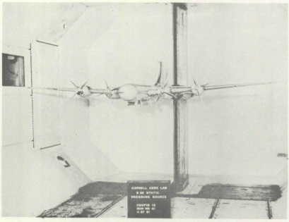
Hình 1. Mô hình hạ âm
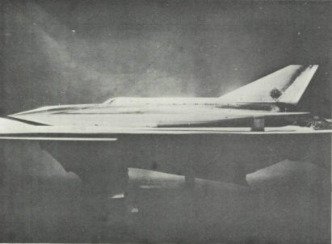
Hình 2. Mô hình tốc độ cao
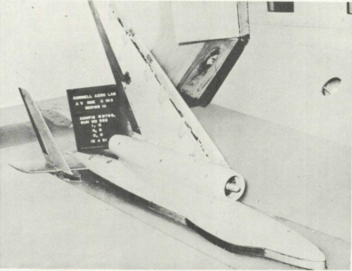
Hình 3. Mô hình mặt phẳng phản xạ
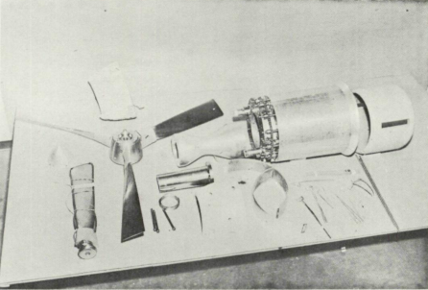
Hình 4. Lắp ráp vỏ cánh quạt
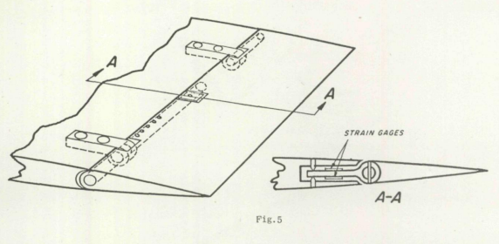
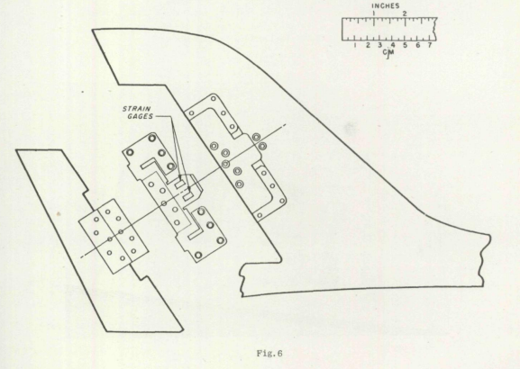
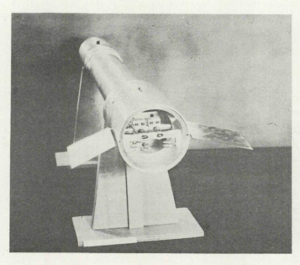
Hình 7. Lắp đặt bản lề mắt đo biến dạng
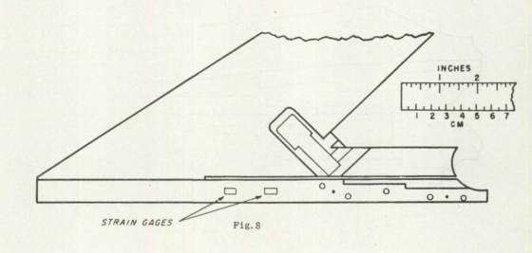
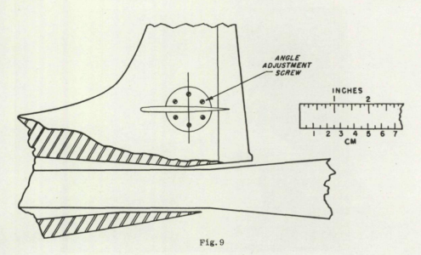
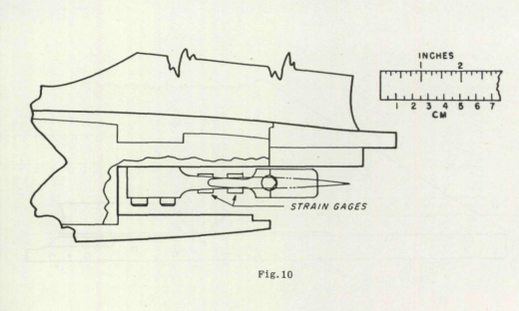
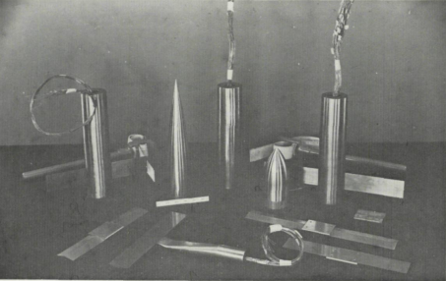
Hình 11. Các thành phần của mô hình siêu âm
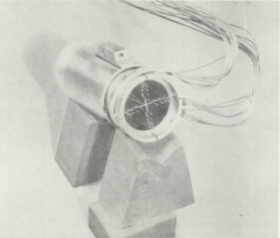
Hình 12. Cào áp lực bên trong
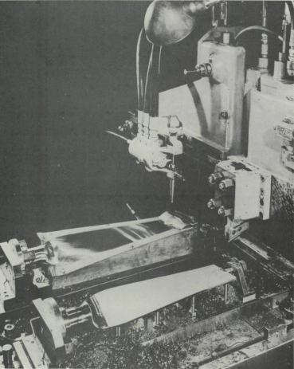
Hình 13. Máy nhân bản cánh quạt
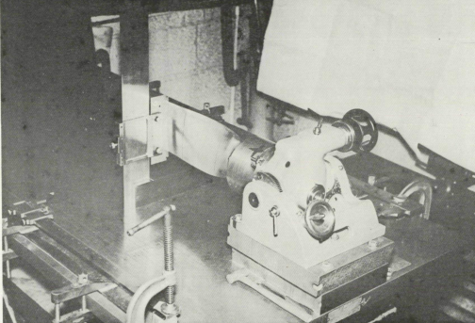
Hình 14. Kiểm tra cánh quạt
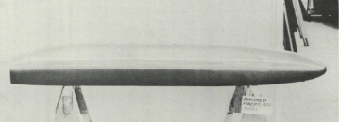
Hình 15. Vỏ thân máy bay bằng nhựa đúc bằng sợi thủy tinh
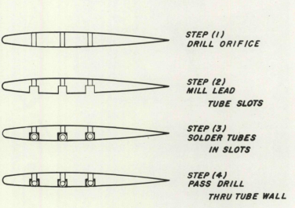
Hình 16. Phương pháp lắp đặt ống áp lực ở các đoạn cánh mỏng
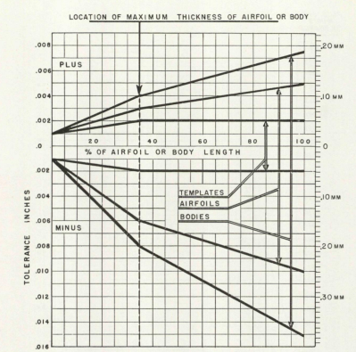
Lưu ý: Điểm uốn xác định tại điểm d có giá trị cực đại, độ dày s nhưng luôn có cùng giá trị dung sai. Dung sai e tại mũi, trạng thái của độ dày tối đa, và ở cạnh cuối được cố định ở các giá trị được hiển thị.
Dung sai góc 1/4°
Dung sai toàn bộ hệ thống ± 0.25
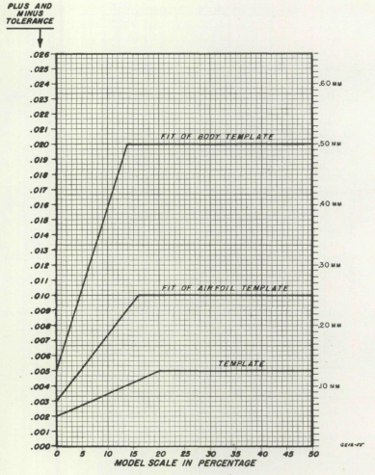
Hình 18. Dung sai của mô hình hầm gió tốc độ cao (đề xuất)

